Подготовка сведений о книгообеспеченности дисциплин КАФЕДРЫ

Исходные данные:
Для каждой кафедры в СЭД Альфреско на сайте УМС подготовлены файлы с перечнем читаемых дисциплин в соответствующем семестре:
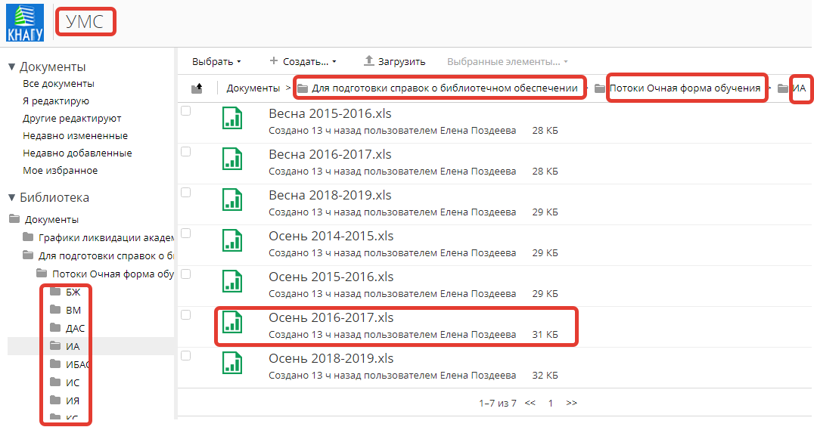
Ограничения:
Исходные файлы подготовлены пока только по очной форме обучения и на 2014/2015 уч. год (только для групп набора 2014 г., выходящих на аккредитацию), 2015/2016, 2016/2017, 2017/2018 и 2018/2019 уч. годы. Т.е. для 2014 года набора есть информация за 1-5 курсы, для 2015 года набора – на 1-4 курсы, для 2016 – на 1,2 и 3 курсы, для 2017 – на 1 и 2 курс, для 2018 – на 1 курс. «Недостающую» информацию предлагается брать из сведений на предыдущие года набора.
Кроме того, в качестве исходных данных были взяты лекционные потоки, поэтому возможно некоторые дисциплины не вошли в эти файлы.
Цели работы:
- Подготовка данных для формирования сведений о библиотечном обеспечении образовательных программ с учетом количества студентов в потоке.
- Определение дисциплин не обеспеченных литературой – для формирования методического обеспечения или закупки литературы.
- Подготовка информации для РПД (раздел 8). При необходимости корректировка в написанных РПД. Для поточных дисциплин рекомендуется формировать унифицированные РПД.
- Проверка сформированных потоков на 2018/2019 уч.год. (в качестве бонуса )
Рекомендуемый порядок работы:
- Скопировать из СЭД Альфреско исходные файлы с перечнем дисциплин.
- Добавить в каждый файл столбцы Электронный каталог ЭБС и Библиотека (можно скопировать из файла ФК Осень 2017.xls.
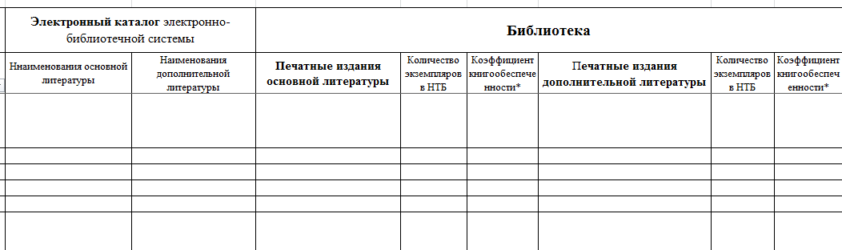
- Заполнить справку о книгообеспеченности с учетом количества студентов, одновременно осваивающих дисциплину.
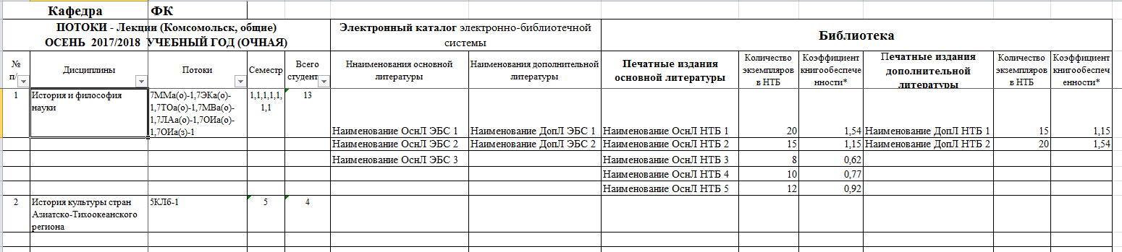

На этом этапе предполагается тесное взаимодействие с НТБ и использование подготовленных сведений об имеющемся в наличии книжном фонде:
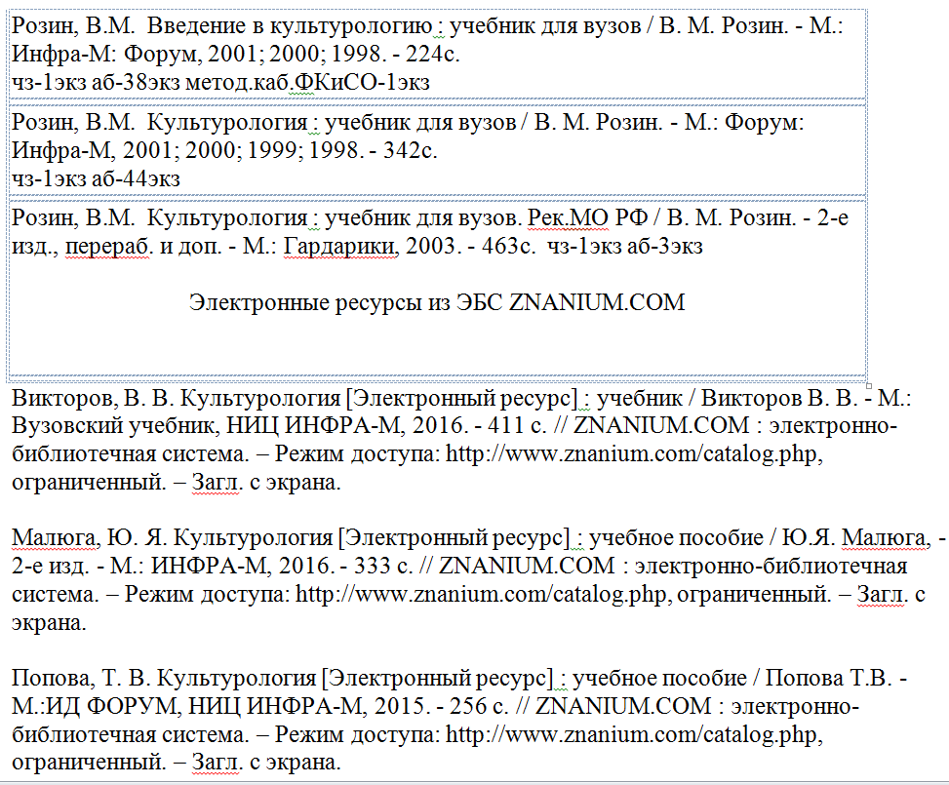
- Подготовленная справка согласуется с директором НТБ И.А. Романовской.
- Заполненные файлы по эл. почте или на эл. носителе передаются в УМУ, после чего сотрудник УМУ размещает сведения о книгообеспеченности в соответствующие папки в СЭД Альфреско.
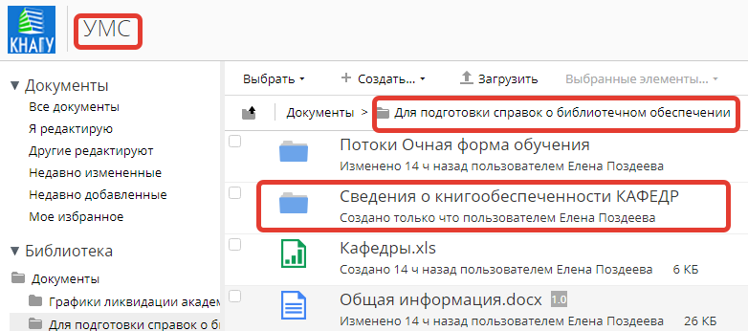
- На основе проведенного анализа при необходимости составляется докладная записка на закупку литературы или на включение учебного пособия в план подготовки учебно-методической документации.
Подготовка сведений о библиотечном обеспечении
ОБРАЗОВАТЕЛЬНОЙ ПРОГРАММЫ
Исходные данные:
- Учебный план (в формате MS Excel)
- файл Шаблон Библиотечное Обеспечение ОП.xlsx.
- сведения о книгообеспеченности «своей» и обеспечивающих кафедр (в СЭД Альфреско).
Цель работы:
Подготовка сведений о библиотечном обеспечении образовательной программы для заявления на государственную аккредитацию.
Рекомендуемый порядок работы:
- Скопировать Шаблон Библиотечное Обеспечение ОП.xlsx, переименовать для конкретной ОП (с учетом направления подготовки и года набора).
- Подготовить Учебный план (перевести в Excel).
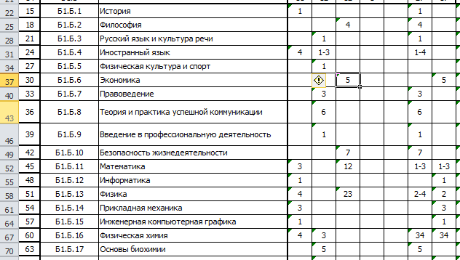
- Скопировать в Шаблон дисциплины Учебного плана:
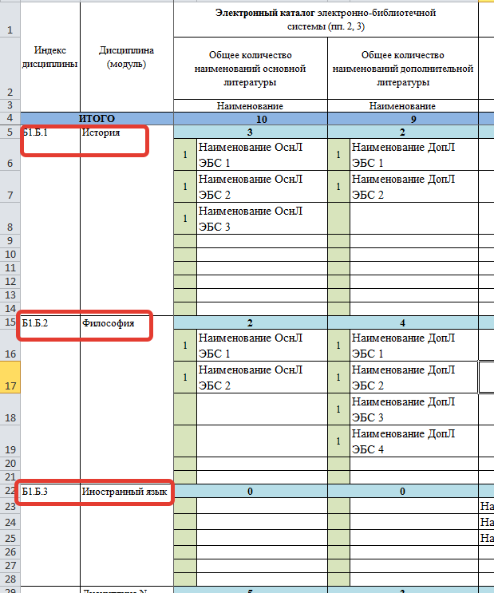

- Используя сведения о книгообеспеченности кафедр заполнить таблицу о библиотечном обеспечении образовательной программы.
Например: для группы 2016 года набора История стоит в 1 семестре, значит изучалась осенью 2016/2017 уч.года на каф. ИА => находим кафедру ИА, файл Осень 2016-2017, ищем История, находим «свою» группу и копируем литературу и количество экземпляров. Подсчет идет АВТОМАТИЧЕСКИ.
Или
Философия стоит в 4 семестре, значит, смотрим кафедру ФК, файл Весна 2017-2018, находим и копируем литературу по дисциплине.
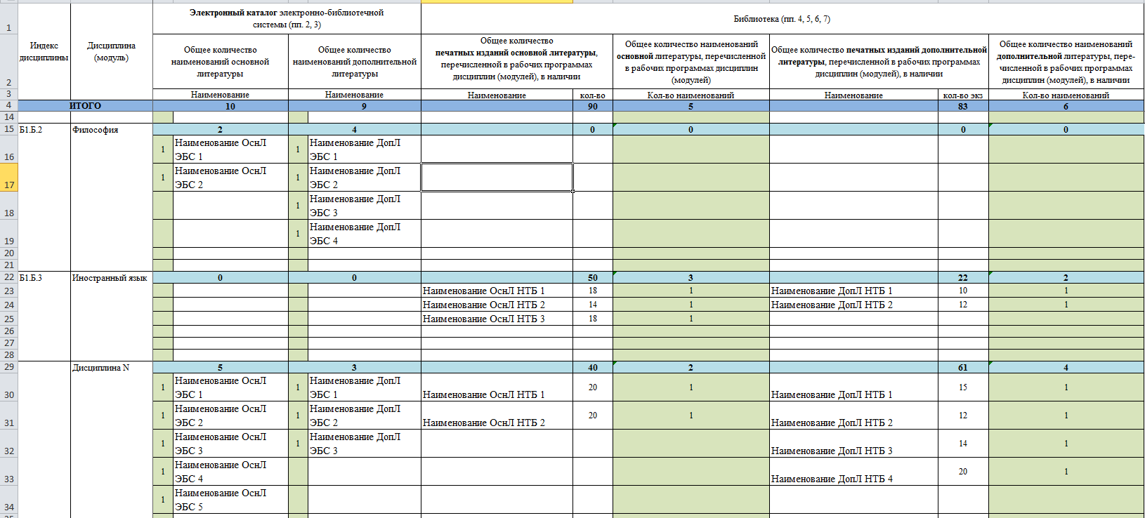
- Сформированные сведения размещаются в системе Альфреско на сайте Государственная аккредитация в папке Справки
